【选择题】

1.关于世界人口的分布，叙述正确的是(　　)

A．世界人口稠密地区都分学科网(www.zxxk.com)--教育资源门户，提供试卷、教案、课件、论文、素材及各类教学资源下载，还有大量而丰富的教学相关资讯！布在发展中国家

B．世界上的大平原都是人口稠密地区

C．世界人口自然增长率最高的洲为欧洲

D．世界人口稀疏地区有冰原带、苔原带、亚寒带针叶林带、热带雨林带、沙漠地区、高山和高原等自然条件恶劣的地区

2.下列四个地区中，人口最稀少的是（ ）

A.美国的密西西比河流域 B.巴西的亚马孙河流域

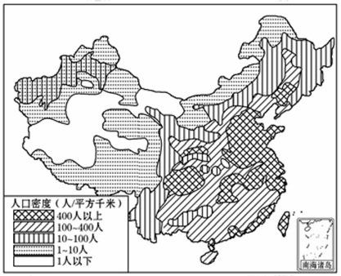C.中国学科网(www.zxxk.com)--教育资源门户，提供试卷、教案、课件、论文、素材及各类教学资源下载，还有大量而丰富的教学相关资讯！的长江流域 D.欧洲的多瑙河流域

3.根据右图进行分析，下面说法正确的是（ ）

①农耕区的人口密度一般大于畜牧区学科网(www.zxxk.com)--教育资源门户，提供试卷、教案、课件、论文、素材及各类教学资源下载，还有大量而丰富的教学相关资讯！

②沿海地区人口密度的增大与改革开放密切相关

③我国人口分布与自然资源的结合程度较好

④随着我国西部大开发战略的实施，我国人口数量趋向东西平衡

A.①② B.①③ C.①④ D.②④

4.随着人类社会的发展，自然环境对人口分布的影响( )

A．逐步增强，是主要因素 B．逐步增强，是基础因素

C．逐步减弱，甚至没有影响 D．逐步减弱，仍是基础因素

5．巴西的人口主要分布在巴西高原而不是亚马孙平原地区，主要因素是（ ）

A．地形 B．气候 C．水资源 D．矿产

6.下列属于社会经济因素，对人口分布有影响的是 ( )

①生产力发展水平 ②生产活动方式 ③交通运输条件 ④文化教育状况

A．① B．学科网(www.zxxk.com)--教育资源门户，提供试卷、教案、课件、论文、素材及各类教学资源下载，还有大量而丰富的教学相关资讯！①② C．学科网(www.zxxk.com)--教育资源门户，提供试卷、教案、课件、论文、素材及各类教学资源下载，还有大量而丰富的教学相关资讯！①②③ D．①②③④

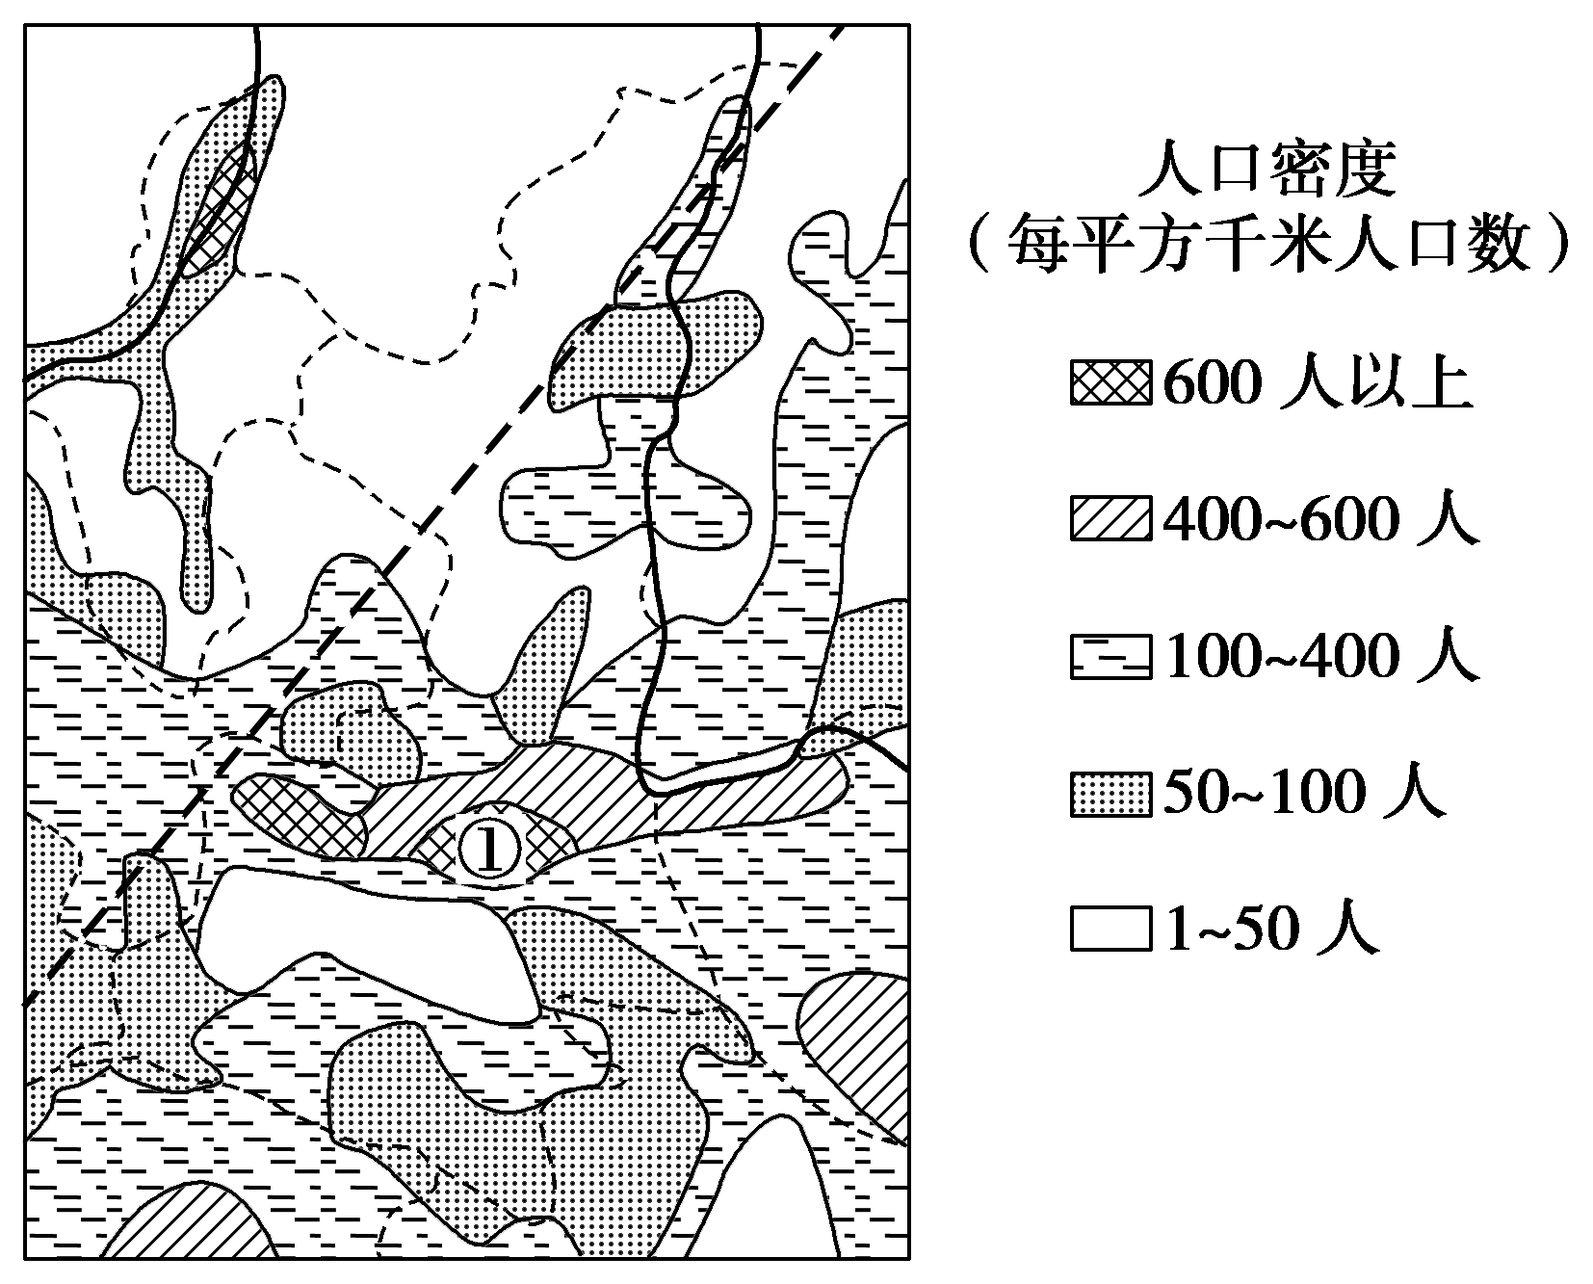下面为“我国某地学科网(www.zxxk.com)--教育资源门户，提供试卷、教案、课件、论文、素材及各类教学资源下载，还有大量而丰富的教学相关资讯！区人口密度图”，图中虚线为黑河—腾冲线的一部分，读图回答7～8题。

7.导致图中虚线东西两侧人口密度差异的主要因素是 (　　)

A．气温 B．降水 C．地形 D．河流

8.关于图中①学科网(www.zxxk.com)--教育资源门户，提供试卷、教案、课件、论文、素材及各类教学资源下载，还有大量而丰富的教学相关资讯！区域人口稠密原因的叙述，正确的是 (　　)

A．历史悠久，开发时间长 B．地处山麓冲积扇，土壤肥沃

C．位于亚热带湿润地区，气候适宜 D．位于陇海与京广铁路交会处

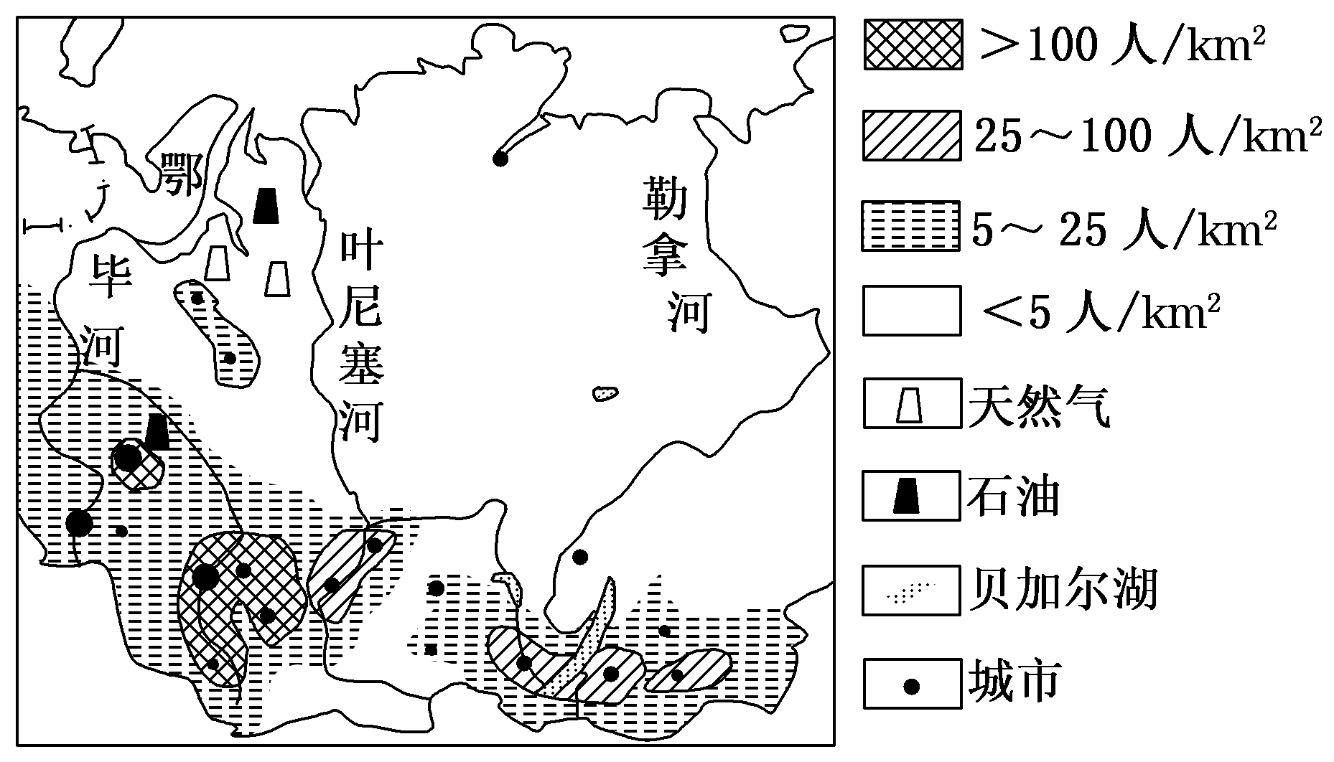图示的西伯利亚地区是俄罗斯的一个重要开发区，这里针叶林广布……读图回答9、10题。

9. 该地区南部人口密度相对较高，这主要是由于南部（  ）  
①气温较适宜      ②位于平原地带  
③开发历史较长   ④经济相对发达

A．①②③ B．①②④ C．①③④ D．②③④

10. 20世纪后期以来，该地区内部呈现人口由南向北的迁移趋势，这主要是由于北部（    ）

A.人口密度低 B.开发了新资源 C.交通条件改善 D.市场广阔